2D DMA Controller

Version 1.0

SHMT Co., Ltd.

REVISION HISTORY
Version | Detail | Name | Date
1.0 | Initial documentation | holelee | 20/Dec/2006

Technical documents
Copyright © 2006 Shmt Limited. All rights reserved.

Confidentiality Status
This document is NOT OPEN ACCESS. The distribution is restricted to certified company.
This document is CONFIDENTIAL.

Feedback on this document
If you have any comments on this document, please contact your channel to our company.

Shmt Web address
http://www.shmt.com

Contents

Detail contents
1. 2D DMA Controller 7
1.1. Overview 7
1.1.1. Features 8
1.2. Terminology 9
1.3. Operation 10
1.3.1. Interrupt 11
1.4. Software Model 12
1.4.1. Enabling 2D DMA Controller 12
1.4.2. Disabling 2D DMA Controller 12
1.4.3. Restriction on Register Access 13
1.5. Register Description 13
1.5.1. Registers 13
1.5.2. DMA2D_SRCADDR Register 13
1.5.3. DMA2D_DSTADDR Register 14
1.5.4. DMA2D_SIZE Register 15
1.5.5. DMA2D_CNT Register 15
1.5.6. DMA2D_ADDRUPD Register 16
1.5.7. DMA2D_STATUS Register 17

Figures

Figure
Figure 1-1 2D Region(1D Representation) 7
Figure 1-2 2D Region(2D Representation) 8
Figure 1-3 2D Region(Terminology) 9
Figure 1-4 Operation State Machine 10
Figure 1-5 DMA2D_SRCADDR Register 14
Figure 1-6 DMA2D_DSTADDR Register 14
Figure 1-7 DMA2D_SIZE Register 15
Figure 1-8 DMA2D_CNT Register 16
Figure 1-9 DMA2D_ADDRUPD Register 16
Figure 1-10 DMA2D_STATUS Register 18

Tables
[Table 1] table
Table 1-1 Registers 13
Table 1-2 DMA2D_SRCADDR Description 14
Table 1-3 DMA2D_SIZE Description 15
Table 1-4 DMA2D_CNT Register Description 16
Table 1-5 DMA2D_ADDRUPD Register Description 17
Table 1-6 DMA2D_STATUS Register Description 18

2D DMA Controller

Overview

2D DMA(Direct Memory Access) Controller는 Memory에서 일정한 2차원 영역을 다른 Memory address의 2차원 영역으로 복사하는 일을 수행한다. Memory는 기본적으로 1차원의 array 형태로 생각할 수 있는데, 여기서 말하는 2차원 영역이라고 하면 일정양의 data가 일정한 간격을 두고 배열되어 있는 것을 말한다.(아래 그림 참조)

Figure 1-1 2D Region(1D Representation)
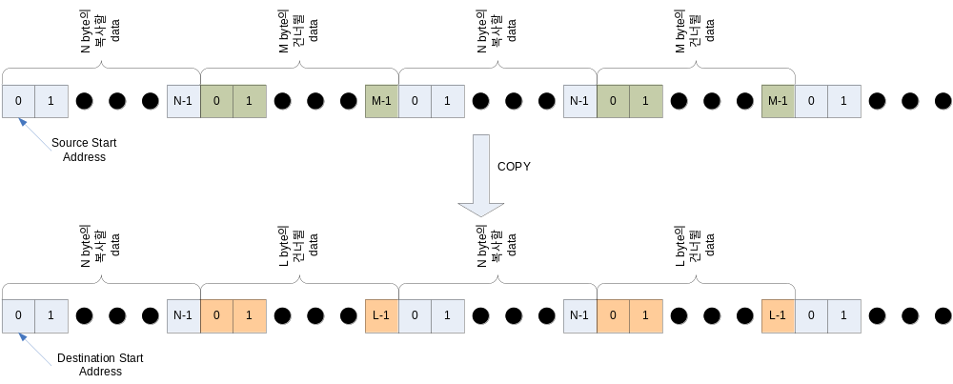
위의 그림을 2차원적으로 표현하면 다음 그림과 같다.
Figure 1-2 2D Region(2D Representation)
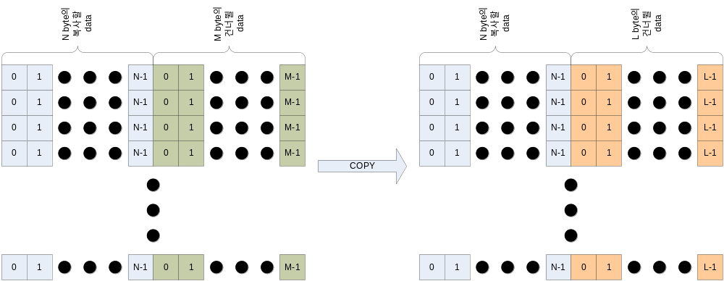
2D DMA Controller를 사용하면 bitmap의 일정한 사각형 영역을 다른 bitmap의 사각형 영역으로 빠른 시간에 복사를 할 수 있다.
이러한 2차원 영역 복사는 DMA Controller(2D DMA Controller가 아닌)의 Descriptor를 이용하여 Scatter/Gather 방법으로 수행할 수도 있지만, 그런 경우에는 Line의 개수만큼의 Descriptor가 필요하게 되어 메모리를 상당히 많이 사용하게 되므로 별도로 2D DMA Controller를 설계하여 사용하도록 하였다. 당연히 2D DMA Controller를 이용하여 일반적인 1차원 array도 복사할 수 있다. 2D DMA Controller는 DMA Controller에 비해 BUS의 priority가 낮으므로 메모리 복사를 하고 싶을 때는 2D DMA Controller를 사용하는 것이 좋다. 다만 2D DMA Controller는 하나의 채널만 있고 Descriptor Loading을 하지 않는다는 점을 유의해야 한다.

Features

- 2 Dimensional Memory Copy
- Byte 단위의 transfer count for each line
- Maximum 65535Byte(64KB-1) for one line
- Maximum 65536 line
- Unaligned address support
- Line address decrement support for windows bitmap
- Only little endian support

Terminology

설명을 위한 용어 몇 개를 정의하자.
Figure 1-3 2D Region(Terminology)
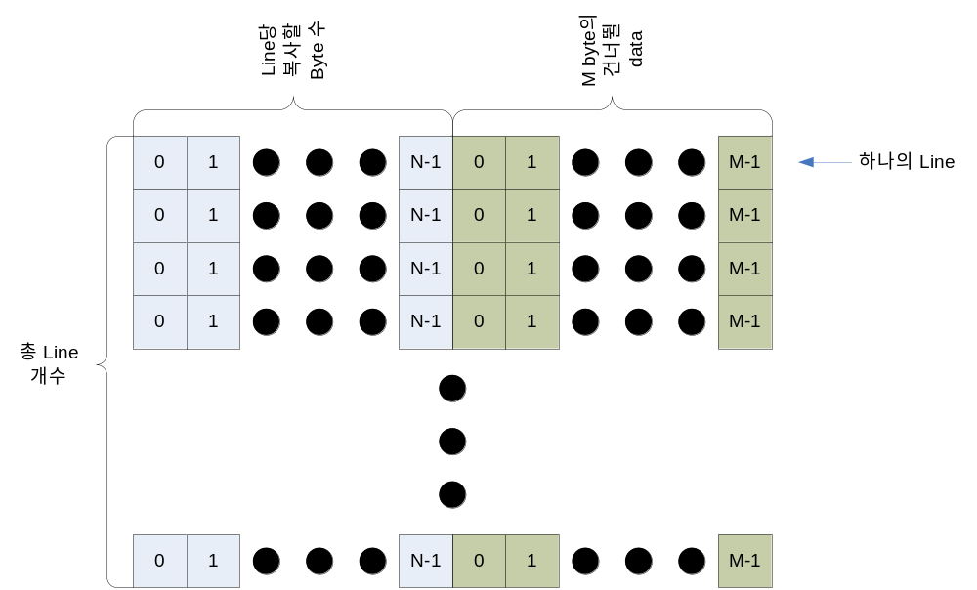위의 그림에서 N개의 복사할 byte와 M개의 건너뛸 data의 한 묶음을 하나의 “line”으로 칭한다. bitmap이라고 생각하면 이해가 쉬울 것이다. 또한 N을 “Line당 복사할 Byte수”로 칭한다. 그리고 복사를 원하는 Region의 line 개수를 “총 Line 개수”라고 칭한다.

Operation

2D DMA Controller의 동작은 다음과 같은 State machine으로 설명할 수 있다.

Figure 1-4 Operation State Machine
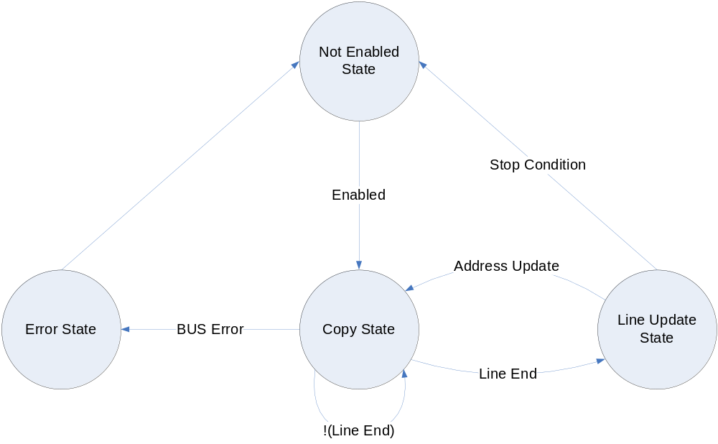

- Not Enabled State
초기 상태에서는 DMA가 Enable되지 않는다.

- Copy State
Line당 복사할 data를 모두 복사할 때까지 Source Address에서 Destination Address로 data를 일정한 양씩 burst로 복사한다. 만약 하나의 line에 복사할 data를 모두 복사하게 되면 Line Update State로 가게 되고, data 전송중 BUS error가 나면 Error State로 transition하게 된다. Line당 복사할 data가 모두 복사되었다는 판단은 DMA2D_CNT 레지스터의 ByteCount field가 0이 된 것으로 인식하게 된다.

- Line Update State
Line Update State에서는 모든 line의 복사가 끝났는지 검사하고 복사가 모두 끝났다면(Stop Condition) Not Enable State로 복귀하게 된다. 복사가 끝나지 않았으면 Address를 새로 update한 후에 Copy State로 복귀하게 된다. 복사의 끝은 DMA2D_CNT 레지스터의 LineCount field가 0이 되었는지 검사를 하여 알아내게 된다.

- Error State
Error State는 Error Interrupt를 발생시키고 Not Enabled State로 복귀하게 된다.

DMA를 Enable을 enable시키기 위해서는 Status 레지스터의 enable bit를 ‘1’로 setting해 주고 Pending interrupt를 모두 clear해 주면 된다.

Interrupt

2D DMA Controller는 interrupt 신호로 Active high level sensitive interrupt signal을 생성한다. Interrupt의 원인은 다음과 같은 2가지이다.
(a) Error Interrupt
BUS Error를 detect하거나 사용자의 레지스터 세팅에 오류가 있는 경우, DMA2D_STATUS 레지스터의 ErrInt bit가 ‘1’로 set되고 interrupt가 발생한다. Error Interrupt가 발생하면 state는 Not Enabled State로 변경되고 더 이상 data transfer가 일어나지 않는다. Not Enabled State로 변경되더라도 DMA2D_STATUS 레지스터의 Enable bit은 ‘0’으로 clear되지 않음을 유의하라.
(b) Stop Interrupt
모든 복사가 끝난 경우(즉, DMA2D_CNT 레지스터의 ByteCount field가 0이 되고 LineCount field가 0이 되는 경우)에 Stop Interrupt가 발생하고 DMA2D_STATUS 레지스터의 StopInt bit이 ‘1’로 set된다. 이 interrupt는 DMA2D_STATUS 레지스터의 StopIntEn bit로 masking을 할 수 있는데 masking이 되면 Interrupt 신호는 발생되지 않지만 Status 레지스터의 StopInt bit은 StopIntEn bit와 관계 없이 ‘1’로 set되고 state는 Not Enabled State로 변경되어 더 이상 data transfer가 일어나지 않는다. Not Enabled State로 변경되더라도 DMA2D_STATUS 레지스터의 Enable bit은 ‘0’으로 clear되지 않음을 유의하라.

Software Model

Enabling 2D DMA Controller

2D DMA Controller을 enable하기 위해서는 우선 DMA2D_STATUS 레지스터를 제외한 모든 레지스터의 값을 원하는 값으로 세팅한다. 그 다음 DMA2D_STATUS 레지스터의 Enable bit을 ‘1’로 세팅하고 StopInt bit과 ErrInt bit을 ‘0’으로 clear시키면 2D DMA Controller가 동작하기 시작한다.

Disabling 2D DMA Controller

위에서 언급한 대로 Error Interrupt나 Stop Interrupt가 발생하면 state는 Not Enabled State로 변경되고 자동으로 DMA Controller가 Disable된다. 사용자가 강제로 동작하고 있는 2D DMA Controller의 동작을 강제로 disable하기 위해서는 다음과 같은 절차를 거쳐야 한다.
(a) DMA2D_STATUS 레지스터의 Enable bit을 ‘0’으로 clear해 준다.
(b) DMA2D_STATUS 레지스터의 Active bit을 polling하여 ‘0’이 될 때까지 기다린다.
Active bit은 현재 data transfer가 진행중임을 나타내는 bit로, 사용자가 data transfer 중간에 다른 레지스터를 update하면 안되기 때문에 polling을 하여 data transfer가 끝났는지 detect하는 것이다.

Restriction on Register Access

DMA2D_STATUS 레지스터를 제외하고는 enable된 상태에서 레지스터에 write를 시도하면 안된다. Data transfer가 일어나는 도중 레지스터를 write하게 되면 2D DMA Controller가 오동작 할 수 있기 때문이다.

Register Description

Registers

Table 1-1 Registers
Offset | Name | R/W | Description | Init. value
0000h | DMA2D_SRCADDR | RW | 32bit Source Address Register | 0000 0000h
0004h | DMA2D_DSTADDR | RW | 32bit Destination Address Register | 0000 0000h
0008h | DMA2D_SIZE | RW | # of Byte per line Register | 0000 0000h
000Ch | DMA2D_CNT | RW | Current Byte/Line Counter Register | 0000 0000h
0010h | DMA2D_ADDRUPD | RW | Source/Destination Address update size | 0000 0000h
0014h | DMA2D_STATUS | RW | Status Register | 0000 0000h

DMA2D_SRCADDR Register

DMA2D_SRCADDR 레지스터는 Source Address를 담고 있는 레지스터이다. 사용자는 2D DMA Controller가 복사할 첫번째 data가 저장된 address를 write하면 된다. 매번 data가 copy될 때 마다 증가하고, line의 끝에서는 DMA2D_ADDRUPD 레지스터의 SrcIncrSize field만큼 변경된다.

Figure 1-5 DMA2D_SRCADDR Register
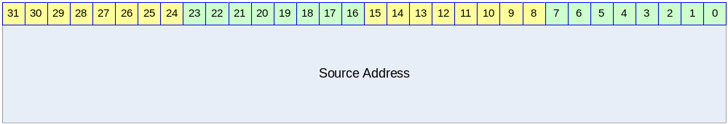

Table 1-2 DMA2D_SRCADDR Description
Bits | Name | R/W | Description | Init. value
[31:0] | Source Address | RW | 32bit Source Address  Data transfer가 일어나면 Controller에 의해서 자동으로 update된다. | 0000 0000h

DMA2D_DSTADDR Register

DMA2D_DSTADDR 레지스터는 Destination Address를 담고 있는 레지스터이다. 사용자는 첫번째 data가 저장될 위치를 write하면 된다. 매번 data가 copy될 때 마다 증가하고, line의 끝에서는 DMA2D_ADDRUPD 레지스터의 DstIncrSize field만큼 변경된다.

Figure 1-6 DMA2D_DSTADDR Register
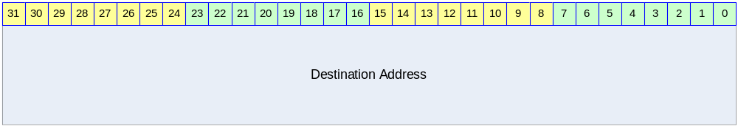

Table 1-6 DMA2D_DSTADDR Register Description
Bits | Name | R/W | Description | Init. value
[31:0] | Destination Address | RW | 32bit Destination Address  Data transfer가 일어나면 Controller에 의해서 자동으로 update된다. | 0000 0000h

DMA2D_SIZE Register

DMA2D_SIZE 레지스터는 한 line당 복사할 byte수, Figure 1-3에서의 N값을 지정하는 레지스터이다.

Figure 1-7 DMA2D_SIZE Register
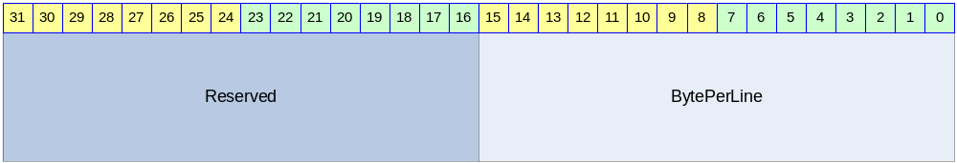

Table 1-3 DMA2D_SIZE Description
Bits | Name | R/W | Description | Init. Value
[15:0] | BytePerLine | RW | 하나의 Line당 전송할 Byte수를 적어준다.  16 bit이므로 하나의 Line에서 65535 byte(64KB -1)까지 전송할 수 있다. 0으로 세팅하고 2D DMA Controller를 enable시키는 것은 허용되지 않는다. | 0000h

DMA2D_CNT Register

DMA2D_CNT 레지스터는 복사할 Line의 개수와 현재 line에서 남아있는 전송할 byte수를 지칭한다.

Figure 1-8 DMA2D_CNT Register
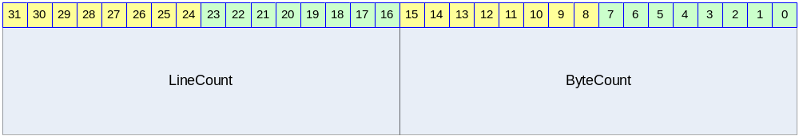

Table 1-4 DMA2D_CNT Register Description
Bits | Name | R/W | Description | Init. Value
[31:16] | LineCount | RW | 복사할 총 Line의 개수에서 1을 뺀 값을 적는다.  이 field는 매 line의 복사가 끝나면 1씩 자동으로 감소한다. | 0000h
[15:0] | ByteCount | RW | 현재 Line에서 복사가 끝나지 않고 남아있는 data의 byte 수를 의미한다. 사용자는 DMA2D_SIZE 레지스터의 BytePerLine의 값과 동일한 값을 write하면 된다.  이 field는 매 data transfer마다 감소하게 되고 새로운 Line의 복사가 시작될 때 DMA2D_SIZE의 BytePerLine의 값으로 update된다. | 0000h

DMA2D_ADDRUPD Register

DMA2D_ADDRUPD 레지스터는 하나의 line의 복사가 끝날 때마다 Source Address와 Destination Address가 어떻게 Update되어야 하는지를 나타내는 레지스터이다.

Figure 1-9 DMA2D_ADDRUPD Register
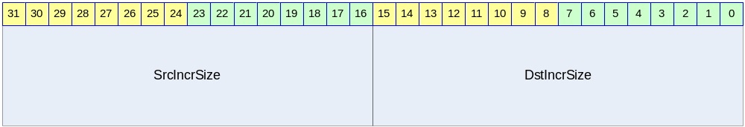

Table 1-5 DMA2D_ADDRUPD Register Description
Bits | Name | R/W | Description | Init. Value
[31:16] | SrcIncrSize | RW | 하나의 line에 있는 모든 data의 복사가 끝나면 Source Address 레지스터에 더해지는 값이다. 16bit 2’s complement의 형태로 음수를 지정할 수도 있다. Figure 1-2에서 M값을 넣어주면 된다. | 0000h
[15:0] | DstIncrSize | RW | 하나의 line에 있는 모든 data의 복사가 끝나면 Destination Address 레지스터에 더해지는 값으로 16bit 2’s complement의 형태로 음수를 지정할 수도 있다. Figure 1-2에서 L값을 넣어 주면 된다. | 0000h

Source Address는 하나의 Line에 있는 N byte의 data가 모두 복사되면 N만큼 increase한 후에 SrcIncrSize만큼 더해져서 새로운 line의 시작 address가 계산된다.
Destination Address는 하나의 Line에 있는 N byte의 data가 모두 복사되면 N만큼 increase한 후에 DstIncrSize만큼 더해져서 새로운 line의 시작 address가 계산된다.
SrcIncrSize/DstIncrSize는 모두 16bit 2’s complement의 형태로 음수로 세팅할 수도 있다. 이런 경우 address가 증가하는 것이 아니라 감소하게 된다. Windows bitmap 파일의 경우 raster order가 down left corner부터 right방향, up 방향으로 되어 있다. 이러한 파일을 직접 memory에 불러 오면 memory의 lower address에는 실제 화면의 맨 바닥 line이 존재하게 되는데 SrcIncrSize 를 음수로 세팅하면 raster order가 up left corner로 시작하는 frame buffer로 효과적으로 복사할 수 있다.
SrcIncrSize/DstIncrSize가 0이면 연속된 address로 계속 복사가 이루어지게 된다. 이것을 0으로 세팅하면 연속적으로 긴 1차원 array의 data를 복사할 수 있다.

DMA2D_STATUS Register

DMA2D_STATUS 레지스터는 2D DMA Controller의 현재 상황을 알려주는 레지스터이다.

Figure 1-10 DMA2D_STATUS Register
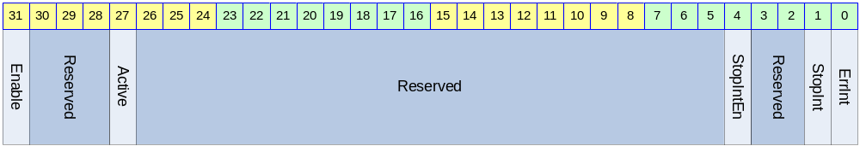

Table 1-6 DMA2D_STATUS Register Description
Bits | Name | R/W | Description | Init. Value
[31] | Enable | RW | Enable Flag  0 : DMA Channel Disabled  1 : DMA Channel Enabled  Channel이 Stop Interrupt나 Error Interrupt에 의해 disable되더라도 ‘0’으로 clear되지 않는다. | 0b
[27] | Active | R | Active Flag  0 : 현재 data transfer를 진행중이지 않음  1 : 현재 data transfer를 진행중임 | N/A
[4] | StopIntEn | RW | Stop Interrupt Enable Flag  0 : Stop Interrupt 발생을 disable함  1 : Stop Interrupt 발생을 enable함 | 0b
[1] | StopInt | RW | Stop Interrupt Status  0 : Stop Interrupt가 발생하지 않았음  1 : Stop Interrupt가 발생하였음  StopIntEn과 생관 없이 Stop interrupt 상황에서 ‘1’로 set된다. StopIntEn이 ‘0’이면 이 bit의 값과 관계 없이 interrupt가 발생하지 않는다. 이 bit가 ‘1’일 때는 Channel의 동작이 멈추게 되므로 Channel을 enable 시키기 위해서는 이 bit를 ‘0’으로 clear해 주어야 한다.  ‘1’을 write하면 clear되고 ‘0’을 write하는 것은 아무런 영향을 미치지 않는다. | 0b
[0] | ErrInt | RW | Error Interrupt Status  0 : Error Interrupt가 발생하지 않았음  1 : Error Interrupt가 발생하였음  이 bit가 ‘1’일 때는 Channel의 동작이 멈추게 되므로 Channel을 enable 시키기 위해서는 이 bit를 ‘0’으로 clear해 주어야 한다.  ‘1’을 write하면 clear되고 ‘0’을 write하는 것은 아무런 영향을 미치지 않는다. | 0b

